**FYS1105 - Simon Berg**

**Oppgave 1:**

For dette midtveisprosjektet valgt Jeg og Alexander Kristoffersen kanskje det simpleste eksempelet av et kaotisk system, nemlig dobbel pendelen. Selv om det er et relativt simpelt system, ble ikke oppgaven det.

**

**Oppgave 3:**

**a)**

De første 2 plottene er generelle løsninger av dobbel pendelen som vi vet fra før. Der første plot er ved initial vinkel for begge pendelene =pi/2.

Det andre plottet har initial vinkel i motsatt rettning for pendel1 = pi/2 pendel2 = -pi/2

1. **Numerisk med tilnærminger:**

Bruker vi samme initial betingelser som i den generele løsningen der vi antar initial betingelsene for masse og lengde å være like i de følgende plotttee, men først koden vi har brukt

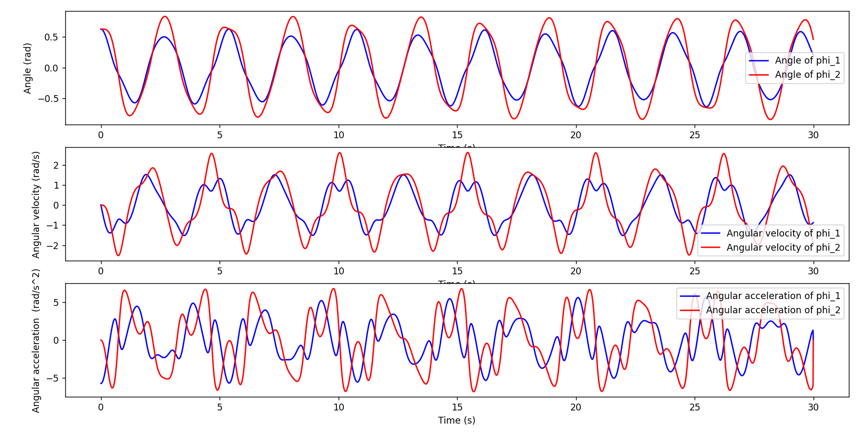# I dette første plotte er phi1=phi2=pi/5

Som vi ser ved å sammenlikne plotet vist tidligere i sub oppgaven ser man at endringen i vinklene er ganske like

# I dette plottet er initial vinklene motsatt rettet så phi1 = pi/5 og phi2 = -pi/5

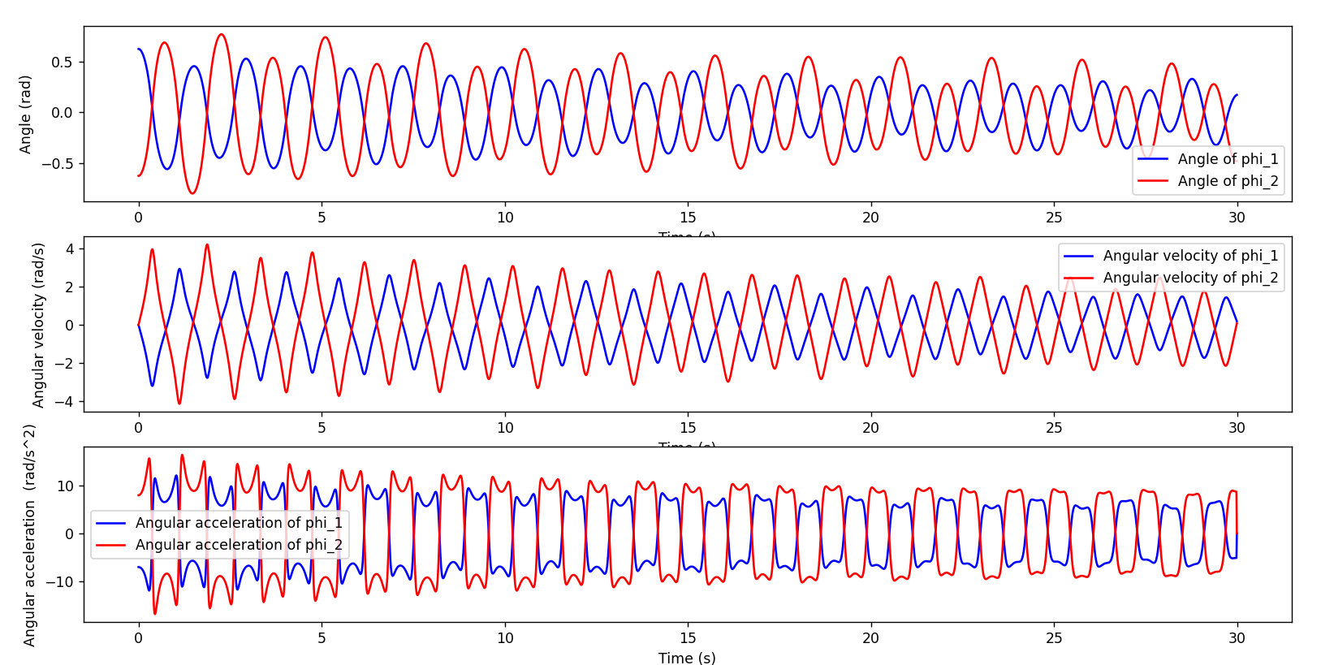

Man ser også her at løsningen for vinklene er ganske like

1. **Numerisk løsning uten tillnærminger**

Først koden:

Plt.show()

#Først ser vi på et tilfelle der massen på m_1 er mye større enn m_2

Når m_1>>m_2 så vil den ha få store mengder energi, så de små utfallene i m_2 vil nesten ikke røre m_1, dette vil føre til at m_2 blir slengt rundt. Dette ser vi skje på grafen når vinkelen til phi_2 stiger og går over 2pi, som da betyr at den har gjort en rotasjon.

#Andre tilfelle vi ser på er ved l_1= 1, l_2=5 og m_2=5, m_1=1

Denne grafen gir ingen mening for meg, og jeg tror det er et problem med koden

#For teste denne teorien gjør jeg at m_2<<m_1 og l_1 = 5. I teorien skal føre til at hele systemet vil nesten fungere som en enkelt pendel.

Koden viser en identisk graf som den tidligere. Jeg sjekker med å beholde massene, men endrer l_1 =1 så l_1=l_2

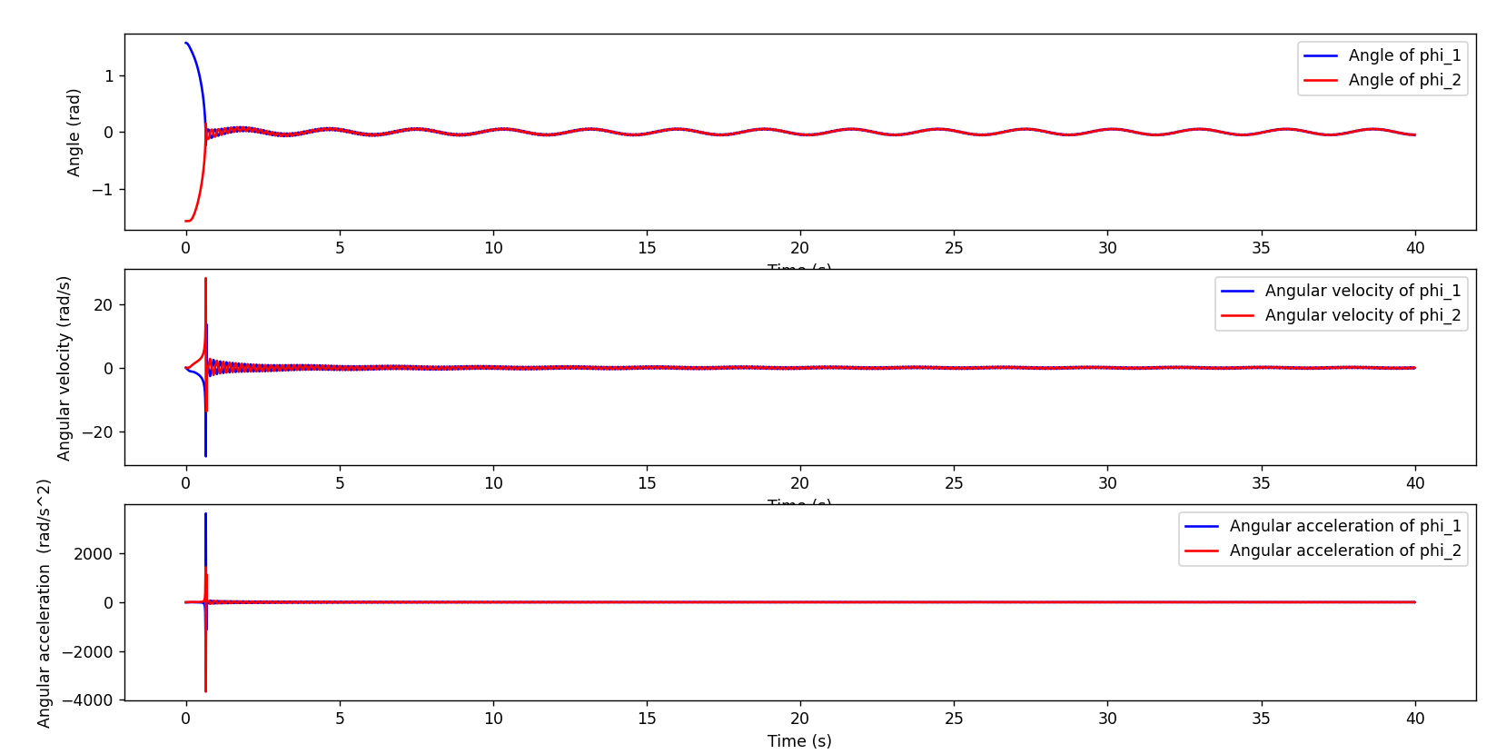

Der fant vi syndebukken , så da må det være en feil i koden når l_1>1

**Konklusjon**

Koden fungerte bra for l =1 i hvert fall, og jeg skulle gjerne fikset på koden, men klokken er 22 på søndagskvelden så rekker ikke. Dette prosjektet var SVÆRT interessant og læringsrikt. Skulle ønske jeg fikk mer tid på det så jeg kunne ha valgt et mer avansert system.